Reu 1: 4 dic 2024

Ciclo Fenológico del Maíz
Explicación de reunión con Roberto Lorea
El crecimiento y rendimiento del maíz (Zea mays L.) están determinados por la interacción entre su capacidad fotosintética y la eficiencia en la redistribución de los fotoasimilados. En este sentido, se considera que el maíz es un cultivo limitado por destino y no por fuente, lo que implica que presenta una mayor área foliar de la necesaria para sostener el llenado de los granos. Esta característica sugiere que la duración del período vegetativo podría optimizarse sin afectar negativamente el rendimiento final.
Un ciclo de llenado eficiente permite obtener granos de mayor peso y, por ende, un mayor rendimiento, sin necesidad de prolongar excesivamente el crecimiento vegetativo. En este contexto, es posible diseñar genotipos con un equilibrio entre un período vegetativo moderado, un llenado de grano optimizado y un secado eficiente. Sin embargo, el secado prolongado en el campo representa un riesgo agronómico, ya que una humedad elevada en el grano puede favorecer la proliferación de patógenos, especialmente en siembras tardías realizadas en otoño o invierno, donde las temperaturas más bajas dificultan la pérdida de humedad.
Para cuantificar el desarrollo del cultivo de manera precisa y reproducible, se emplea el concepto de grados día de crecimiento (GDU, por sus siglas en inglés), el cual permite evaluar el avance fenológico en función de la temperatura acumulada y no simplemente en función del calendario. Durante la fase vegetativa, el desarrollo del maíz está condicionado por un umbral térmico mínimo de 8°C, por debajo del cual no se registra crecimiento. El cálculo de los GDU se realiza restando este umbral a la temperatura media diaria, acumulando el resultado a lo largo del tiempo. Una vez alcanzada la floración, este umbral térmico deja de ser relevante, dado que las temperaturas estivales superan ampliamente el límite inferior de crecimiento.
Además, el maíz presenta dominancia apical, lo que significa que, bajo condiciones de estrés, puede ocurrir una asincronía floral entre la emisión de polen por parte de la panoja y la emergencia de los estilos (barbas) en la espiga. Este desajuste en la floración compromete la polinización y la formación de granos, indicando que el genotipo no está adaptado a las condiciones ambientales del ensayo. La asincronía floral es un parámetro clave en la selección de líneas mejoradas, ya que una mayor estabilidad en la floración reduce el riesgo de pérdida de rendimiento debido al estrés ambiental.
En conclusión, el diseño de híbridos óptimos debe considerar la relación entre la duración del período vegetativo, la eficiencia en el llenado del grano y la velocidad de secado. A través del uso de GDU y la evaluación de la estabilidad en la floración, es posible seleccionar genotipos con mayor potencial de rendimiento y adaptabilidad a distintos ambientes productivos.

Madurez Fisiológica del Maíz
La madurez fisiológica en maíz (Zea mays L.) se define como el momento en que el grano alcanza su peso seco máximo y cesa el flujo de fotoasimilados desde la planta. En esta etapa, el grano todavía contiene un alto contenido de humedad, pero su desarrollo estructural y bioquímico ya finalizó. La madurez fisiológica se caracteriza por dos indicadores principales: ¾ línea de leche y capa negra.
- Línea de leche: Se trata de una demarcación visual entre la porción seca y la parte aún húmeda del endospermo. Durante el llenado del grano, la línea de leche progresa desde la parte superior del grano hacia la base. Se considera que el grano ha alcanzado la madurez fisiológica cuando la línea de leche se encuentra aproximadamente en ¾ de su recorrido.
- Capa negra: Es una estructura necrótica que se forma en la base del grano (unión con el pedicelo) e indica que el flujo de nutrientes ha cesado. Su aparición confirma que el grano ha finalizado su desarrollo.

Metodologías para la Evaluación de la Madurez Fisiológica

1. Evaluaciones a Campo (primeros datos)
Inicialmente, la madurez fisiológica se evaluaba mediante observaciones directas en el campo. Se realizaban recorridos periódicos en los ensayos, inspeccionando las espigas de cada material.
- Se observaba el color y consistencia del grano.
- Se identificaba la posición de la línea de leche.
- Se evaluaba la presencia de la capa negra en algunos granos seleccionados.
Este método, aunque útil, presentaba dificultades al tomar los datos!

2. Evaluaciones Cuantitativas
Para mejorar la precisión de la evaluación, se implementó un enfoque cuantitativo basado en la medición de la humedad y el peso del grano en distintos momentos del desarrollo.
Procedimiento:
- Se seleccionaron 20 semillas del centro de la espiga para evitar variaciones debidas a la posición dentro de la mazorca.
- Se realizaron muestreos cada 15 días, desde las etapas iniciales de llenado del grano hasta la madurez fisiológica y comercial.
- En cada muestreo, se medían:
  - Peso del grano: Indicador del progreso en la acumulación de materia seca.
  - Humedad del grano (%)
Relación entre línea de leche y madurez:
Cada muestra se categorizaba según la posición de la línea de leche en el grano:
- Grano acuoso (R3): Alta humedad, sin peso seco significativo, opaco.
- Grano pastoso (R4): Inicio de acumulación de materia seca.
- ½ línea de leche (R5, dentado): Se observa claramente la separación entre la parte seca y la húmeda del endospermo.
- ¾ línea de leche: Punto en el que se considera que el grano ha alcanzado la madurez fisiológica (MF).
- Madurez comercial (14,5 % de humedad): Etapa en la que el grano se encuentra listo para la cosecha y almacenamiento seguro.
Luego se modeló una curva de maduración del grano, estableciendo la relación entre la humedad y el peso del mismo a lo largo del tiempo y bueno ahí se podía extrapolar.

📌 Puntos Claves:
- Madurez fisiológica: Se considera cuando la línea de leche alcanza ¾ y aparece la capa negra en la base del grano (≅ 35%HR).
- Ciclo de llenado del grano:
  - R3 (grano acuoso): Mucha humedad, sin peso seco significativo.
  - R4 (grano pastoso): Inicia acumulación de materia seca.
  - R5 (grano dentado): Avanza la línea de leche, la cual se forma entre una parte brillosa seca y una húmeda opaca; se estabiliza el peso seco.
  - R6 (madurez fisiológica): Peso seco máximo, aún con alta humedad.
- Variabilidad en la floración: Afecta la tasa de crecimiento del grano y vegetativo, por lo que los GDU hasta madurez pueden variar entre materiales.
- Muestreo cada 15 días: Se establecieron curvas de humedad y peso con datos de campo y estimaciones.

🧑‍💻 Cálculo de GDU
Durante la fase vegetativa, el desarrollo del maíz está condicionado por un umbral térmico mínimo de 8°C, por debajo del cual no se registra crecimiento. El cálculo de los GDU se realiza restando este umbral a la temperatura media diaria, acumulando el resultado a lo largo del tiempo. Una vez alcanzada la floración, este umbral térmico deja de ser relevante, dado que las temperaturas estivales superan ampliamente el límite inferior de crecimiento.
- Para GDU_R1 y GDU_VT: no se resta 8°C, entonces:
$GDU_{R1 _{}}aculmulado = Tmed + GDU fecha anterior$
$GDU_{VT}aculmulado = Tmed + GDU fecha anterior$
Acá sí se acumuló siempre, independientemente de la temperatura.
Fecha de siembra temprana: 03/10/2018
Fecha de siembra tardía: 7/12/18
Transcripción reunión con Roberto Lorea
En madurez fisiológica el grano tiene el máximo peso seco pero tiene una humedad muy alta. Cuando tiene mucha humedad el grano se pone opaco, cuando empieza a secarse se forma la línea de leche, que es la que se forma entre una parte brillosa que se secó y una húmeda opaca. Esa línea de leche va a ir bajando hasta desaparecer por completo hasta que llega a madurez fisiológica, que se considera a 3/4 ll (línea de leche); además, si le corto la punta del grano se observa una capa negra que se necrosa. En 3/4 ll y la capa negra, entonces recién ahí se considera madurez fisiológica. Al principio, se tomaban los datos yendo al campo 168 materiales con 2 rep en Marcos Juárez (tesis de Sol) y se tomaban granos de las espigas. Esta es la etapa de llenado de los granos. Como estamos viendo un ciclo, algunos llegaban a madurez fisiológica en el mismo momento pero la floración había sido en distinto momento, entonces la tasa de crecimiento del grano y la tasa de crecimiento vegetativo eran diferentes. El productor no cosecha con esa humedad, sino que cosecha seco con una humedad de 14,5 y 15. El secado es lo que interesa en los maíces tardíos.
"El maíz está limitado por destino y no por fuente": significa que tiene mucho más verde y hoja de la que en realidad necesita. Sobra capacidad verde. No necesito el estadío vegetativo tan largo porque con menos alcanza. Si el llenado es más grande, esos granos pueden pesar más y tener más rendimiento. Puedo diseñar qué línea me interesa con un vegetativo no muy grande, un llenado muy bueno y un secado rápido, que el secado es lo que menos me interesa pero si tarda mucho en el campo mucho tiempo le agarra hongo se enferma y no me sirve, y peor si lo hago una siembra tardía que va a ocurrir entre otoño o invierno peor no seca más. Una forma más académica de medir un dato es en grados días. No vamos a tener el fotoperíodo en cuenta, sino que la fecha de floración tenemos que llevarla a grados días. Hay un umbral de temperatura por debajo del cual (8°C) no hay desarrollo. Eso ocurre hasta la floración, porque cuando florece en verano ya no hay 8°C claramente. Todos los genotipos se sembraron el mismo día.
Hay que realizar cálculos faltantes entre madurez fisiológica y el último día, contamos los días y obtenemos la tasa de secado. Hay muestreos que se saltearon por lluvia, y si bien es bastante higroscópica la semilla, es decir, en su interior no varía la humedad, sí lo hace la humedad exterior. Por lo tanto, puede haber curvas en donde va disminuyendo la humedad (va secando) y vemos que aumenta en un punto, es raro porque estamos esperando que seque la semilla, debería bajar, allí linealizamos hacemos la tasa y el peso de mil. La humedad puede medirse pesando las semillas y luego mandando a secar o se puede hacer una polenta de grano midiendo en húmedo y en seco. Estaría bueno calcular el área bajo la curva, que también se calcula para enfermedades.
Tenemos en el excel una columna que muestra el número de plot, el número de entry (número de entrada que corresponde al pedigree) y la columna pedigree que se expresa como el siguiente ejemplo: [BS29 ] 04.701-1.1.1.1.1, donde entre corchetes el origen de donde viene el germoplasma y se ven muchas autofecundaciones, el pedigree marca las líneas.
Para calcular los BLUPS necesito datos de bloques. Pero como hay bloques incompletos porque se quitaron datos no representativos, materiales que sacaron, me va a quedar un análisis estadístico de cada BLUP. Base de datos de BLUPs. Asociación entre repetición 1 cuánto de este valor que obtuve se relaciona con que estuvo en ese bloque incompleto o en el bloque grande pero no en la segunda repetición se supone que va a dar cero sin significancia entonces habría que llevarlo a un diseño en bloques al azar. Como son 168 materiales no se puede poner en un solo bloque porque es probable que un terreno sea muy distinto es un cuarto de hectáreas, la repetición la tenes dividida en bloques pequeños.
Hay que agarrar ensayo por ensayo, hacer el análisis estadístico de los BLUPs y quedará por bloques incompletos por corrección de filas y columnas un BLUP de cada uno de los ensayos. Tengo para el ensayo 1 el promedio para esta variable este año, al otro año el otro BLUP y al otro año el otro BLUP. Año, localidad. Tenemos estadío de siembra R1: S-R1. Asincronía floral ASI (R1-VT) de siembra a madurez fisiológica S-MF y (R1 a madurez fisiológica) R1-MF acá no había madurez comercial.
Plot Block IBLK LOC Entry Pedigree S-R1 ASI (R1-VT) S-MF R1-MF
Como después nos empezó a interesar el secado, entonces empezamos a pensar de qué depende el secado, ocurre cuando el grano se cortó el embrión o la planta, todo depende del ambiente que se genera dentro de la espiga adentro de la chala y de lo que pasa afuera (temperatura). Entonces se estudiaron algunas cuestiones de espigas: cuán apretadas estaban las chalas, si estaban muy apretadas (intercambia menos humedad con el exterior entonces pierde menos la humedad, tarda más en secarse, por ejemplo) o estaban laxas. La cobertura de la chala, hay espigas de algunas líneas que salen afuera de las chalas y tienen un contacto directo con el ambiente, espiga expuesta o espiga guardada. Número de chalas también, las chalas serían como la vaina de la hoja. La hoja de maíz tiene una vaina que va al lado del tallo y la lámina. ¿Será un factor de resistencia a la fusariosis si están más guardadas? También se midió la posición con respecto al eje (arriba al medio o para abajo), ya que el volcado evita que le entre agua cuando llueve que sí le pasa al que está vertical pero también está más expuesta al sol. Y ahora quiere evaluar el grosor de pericardio que estaría asociado con el secado.
Hay que tener en cuenta que en un maíz sembrado tardío (invierno), la velocidad de secado es la mitad que la velocidad de secado de un maíz sembrado temprano y los valores aproximados son para un temprano 0,5, 0,6, 0,7 y para un tardío 0,25, 0,30.

En el Excel Datos TFG Morales se muestran las siguientes columnas por cada parte del ciclo:
PLOT BLOC IBLK ENTRY ORIGEN PEDIGREE PTAS VT GDU_VT R1 GDU_R1 ASI GDU_ASI MF MC TSG
donde TSG es la tasa de secado del grano calculado por cuánto por ciento pierde por día y la tasa de secado calculado por GDU. Unidad de grados día se abrevia GDU.

El tipo de grano puede ser vítreo F, dentado (unde la corona) o semidentado (posición intermedia); hay una condición de mayor hundimiento, es todo almidón y lo que es vítreo es proteína y eso influye en el secado. PB (es de “panza blanca”) sacar fotos de internet. Q Y V serían quebrado y vuelco que es una caracterización más (se mide en %) para saber pero que no influye en el GWAS este dato.

Cómo se calcula la tasa de secado o la madurez fisiológica. Se evaluaba la fecha de floración. En un momento tomamos 10 granos 2 repeticiones y en otro momento 20 granos y se pesaban y secaban y el peso húmedo, peso seco y así se calculaba la humedad. La humedad de madurez fisiológica es alrededor de un 35%. No todas las líneas tienen la misma humedad de MF y eso influye en la tasa de secado. Hay que ajustar una curva, hay un modelo que permite estimar esa humedad. Por ejemplo el 18/2 para la tercer espiga no hay dato.
Curva de peso de mil versus humedad → curar datos primero o hacer la curva con outliers.
pK es peso de mil.

Para tomar TSG tomo valores por después de madurez fisiológica (por debajo de 35% HR), porque a partir de allí estaré evaluando el grano y su relación con el ambiente. Puede haber problemas con la parcela, se enfermaron las espigas y eso hizo que se secaran antes.
Llega un momento en que ya no pierde humedad, se estabiliza 14% HR y en dos semanas baja hasta 12% (queda en 14% HR, más que eso no baja). Hay una humedad mínima del grano donde ya no larga más agua. Uniendo la pérdida de humedad con el tamaño del grano, en 30 días bajó 16 puntos de humedad (medio punto por día).
Madurez fisiológica, madurez comercial y tasa de secado.
CHEQUEAR ENTRE REPETICIÓN 1 Y REPETICIÓN 2.

EXCEL FINAL DEBE QUEDAR COMO:
UNA HOJA POR AÑO. No están los mismos genotipos por año. Por eso, el núcleo son 167 materiales que están en común con todos los años.
Año, Localidad, Ensayo, Parcela, Bloque, Bloque incompleto, Genotipo y todas las variables de esa parcela: MF, MC, P1000, promedio de las CHALAS.
Mi fuente de variación para cada variable va a ser: efecto promedio general, efecto del genotipo, efecto de año, efecto de bloque dentro de año, efecto de bloque incompleto dentro de bloque dentro de año, efecto anidado y las interacciones cruzadas por año y por fecha de siembra.

La tasa de secado del grano fue evaluada entre 35 y 15% de HR. Y hay menos grados de libertad si se secó antes y llegó al 15% porque va a haber menos mediciones.
Del 16-17 hay 4 ensayos (una tiene que ver con siembras muy tempranas en Agosto que va a ser lo mismo que siembra de Septiembre por lo que no se va a usar): dos de Pergamino (siembra temprana y tardía), siembra ultratemprana y Marcos Juárez.
Del 18-19 es la tesis de Morales hay que terminar de calcular el secado y si vemos que fue 0,5 por día, para ir a 35% cuántos días tardamos hacia arriba (hay que tener en cuenta que no va a entrar en madurez fisiológica a dos días de la floración). Tratemos de no borrar
Del 19-20 pueden haber muchos datos perdidos por una tormenta que tiró el ensayo abajo.

Predicción génica: tengo 30 líneas que puedo estimar el comportamiento a través del comportamiento de las anteriores (base de entrenamiento) 167 con marcadores moleculares, si tienen los mismos marcadores moleculares. Tenemos evaluadas las 30 líneas entonces va ajustando si es verdad. y vas entrenando el modelo.

Período crítico: +-15 días R1

Notas reunión con María Laura y Roberto

Datos fenotípicos

Estudiar la estructura luego

datos faltantes: BLUPS no necesario imputar,

- Base de datos fenotípica
- Análisis de la estructura (k)
- GAPIT in GWAS en R

Panel 167 líneas.
56000 SNPs distribuidos por todo el genoma. Ilumina.
Diversos orígenes, desbalanceados, microsatélites, 30300 marcadores DART.
Las líneas tienen distinto ciclo: maíz tardío. Fenológicos: emergencia puede haber datos faltantes ya que
ambiente septiembre-octubre siembra temprano, diciembre tardía
Pergamino 1 en Marcos Juárez
7m2 dos surcos
50% de las plantas tenían la panoja largando polen de los dos surcos
Panojamiento o BT

R1 las áreas de los estigmas, visibles cuando tienen 2cm de largo, salen de la espiga en diferentes frecuencias, plumita de estigma, el 50% estadio era R1

duración del estadio vegetativo en días, hay q ver como esta medido.
emergencia implantacion en bajas temperaturas:
filocrono: cantidad de grados días para medir desarrollo, cuantos dias tardaba en salir hojas. Todo se midió igual.
Después cuando comienza el estado reproductivo, llenado para llenar el grano.

Madurez fisiológica: cuando alcanza el tamaño maximo el grano (peso seco) y la humedad es baja 35% HR. Baja de 100% a 35%. Línea de leche ¾ Madurez fisiológica. Se necrosa la punta negra. Es difícil de tomar según genotipo.

GRADO DÍA
DURACIÓN
solo tengo en cuenta la temperatura, no el fotoperíodo
Asincronía floral como una diferencia (se debe calcular), según estrés
Tasa de secado: cuánta humedad pierde por día, o grado día, por período.

Maíz tardío: muestreos salteados por días de lluvia, la curva varía

Área bajo la curva para cada uno de los genotipos

SECADO, de qué depende?

Datos de espiga, cuán apretadas las chalas (laxas o apretadas) compacidad. Intercambia menos humedad con el exterior, cuánto tarda en secarse el granol.

Cobertura de la chala, número de chalas
La posición con respecto al eje decumbencia
grosor del pericarpio

Tipo de grano: vítreo (proteína) o dentado (almidón) o semidentado puede influir en la velocidad de secado.
PB: panza blanca.

Q y V: quebrado y vuelco (%)
fecha de cosecha
101 la espiga 1
fecha de floración
20 granos pesados y secados y medían PESO_H
P_K peso de 1000

No todas las líneas tenían la misma humedad de madurez fisiológica: hay un algoritmo para estimar esa humedad. datos en amarillos son los raros.

📝 Valentina To-do List
📝 Lista de quehaceres:
📌 Planilla de Ensayo Temprano 2018-2019 (TFG Morales):
- Calcular GDU-VT, GDU-R1, GDU-ASI → hasta floración, tengo en cuenta 8°C?
- Calcular TSG.
- Estimar las fechas puntuales de MF y MC (celdas resaltadas en naranja) → cuando vuelva Roberto.
📌 Planilla de Ensayo Tardío 2018-2019 (TFG Morales):
- Calcular GDU-VT, GDU-R1, GDU-ASI.
- Calcular MF, MC y TSG.
📌 Planilla de Ensayo en Pergamino 2015-2016 (TFG Morales):
❗Hacen falta datos de CLIMA para los ensayos de 2015, 2016 y 2017 para calcular GDUs.
- En la localidad 5 Bloque 2 calcular GDUs de S-R1, ASI (R1-VT), S-MF, R1-MF.
- En la localidad 6 Bloque 2 calcular GDUs de S-R1, ASI (R1-VT), S-MF, R1-MF.
- En la localidad 4 hay materiales puntuales donde falta calcular GDUs.
📌 Planilla de Ensayo en Pergamino 2016-2017:
- PER1: a partir del bloque 2 hay que calcular todos los GDUs de R1-MF, S-MF.
- PER2: a partir del bloque 2 hay que calcular todos los GDUs de R1-MF, S-MF.
📌 Planilla de Datos de Humedad (TFG Morales):
- A partir de la fila 1955 no hay datos del número de chalas.
- A partir de la fila 1955 es necesario calcular el porcentaje de humedad del grano: (Peso Húmedo-Peso Tara)-(Peso Seco-Peso Tara))/(Peso Seco-Peso Tara))*100 → realicé el cálculo desde el muestreo 7 al 12.
- A partir de la fila 3172 comienza a haber datos sobre madurez fisiológica y sobre el ciclo de llenado del grano (½, ¾, ⅘, 10/5, 6/5) pero en la misma columna de humedad y de T1, T2 y T3 al lado.
- A partir de la fila 4868 comienzan nuevamente a estar los datos de chalas. Calculé las humedades con la fórmula anterior.
- A partir de la fila 5436 tenemos todas las humedades, más el promedio de humedad del grano calculado a partir de dos filas y su desvío estándar (en naranja).
📌 Crear una nueva planilla con las siguientes columnas:
- Año
- Localidad
- Ensayo
- Parcela
- Bloque
- Bloque incompleto
- Genotipo
- S-MF (GDUs)
- S-R1 (GDUs)
- S-MC (GDUs)
- MF
- MC
- TSG
- P1000
- Chalas promedio

Luego la posibilidad de que se arme una columna Ambiente concatenada entre año, localidad y ensayo.

Pestaña Cálculo TSG - Planilla DATOS TFG Morales:
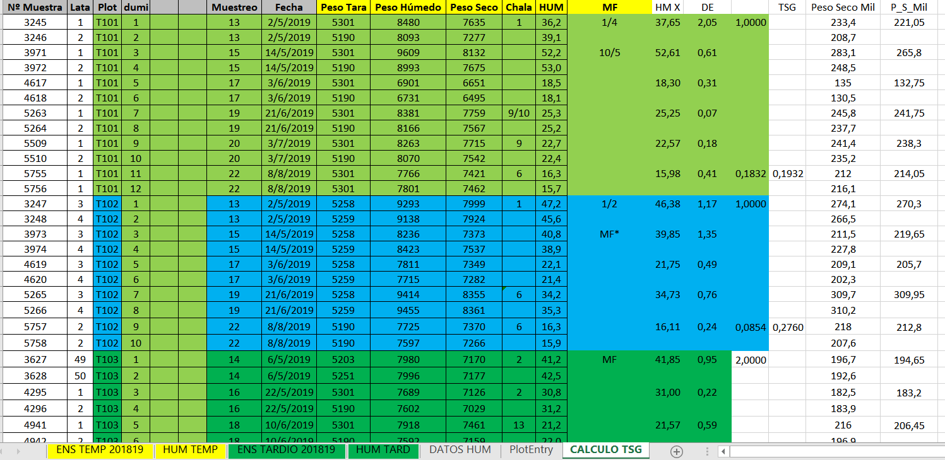
- Se observa el cálculo de la tasa de secado del grano (TSG).
- Cálculo de Peso Seco Mil.
- Cálculo de promedio de Peso Seco (P_S_Mil) entre ambas repeticiones.

Chequeo rápido de valores faltantes:

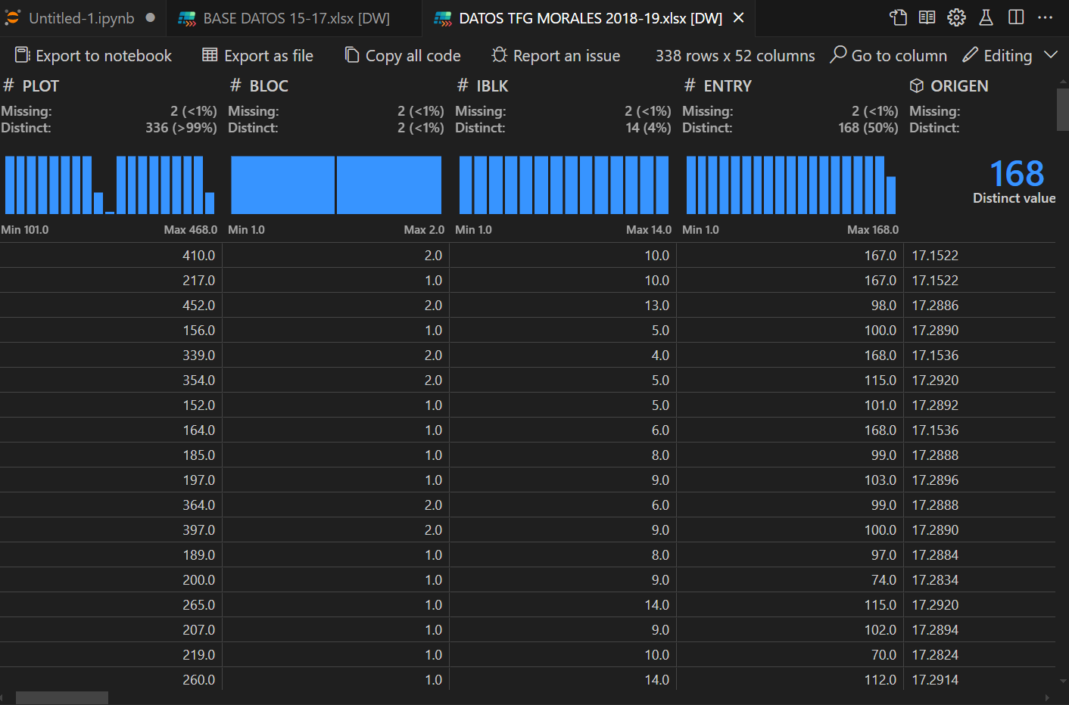
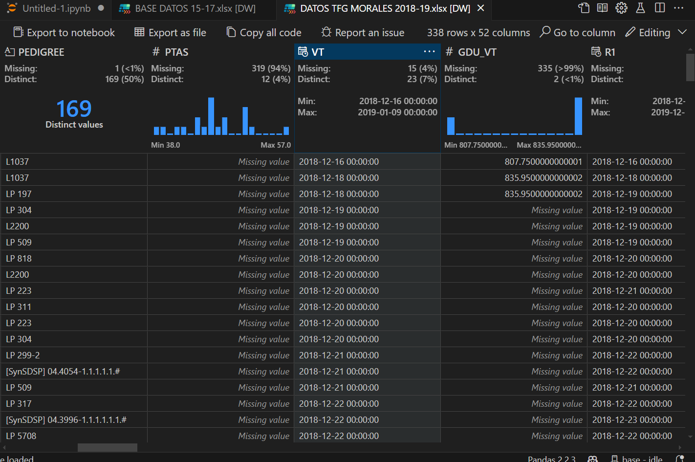
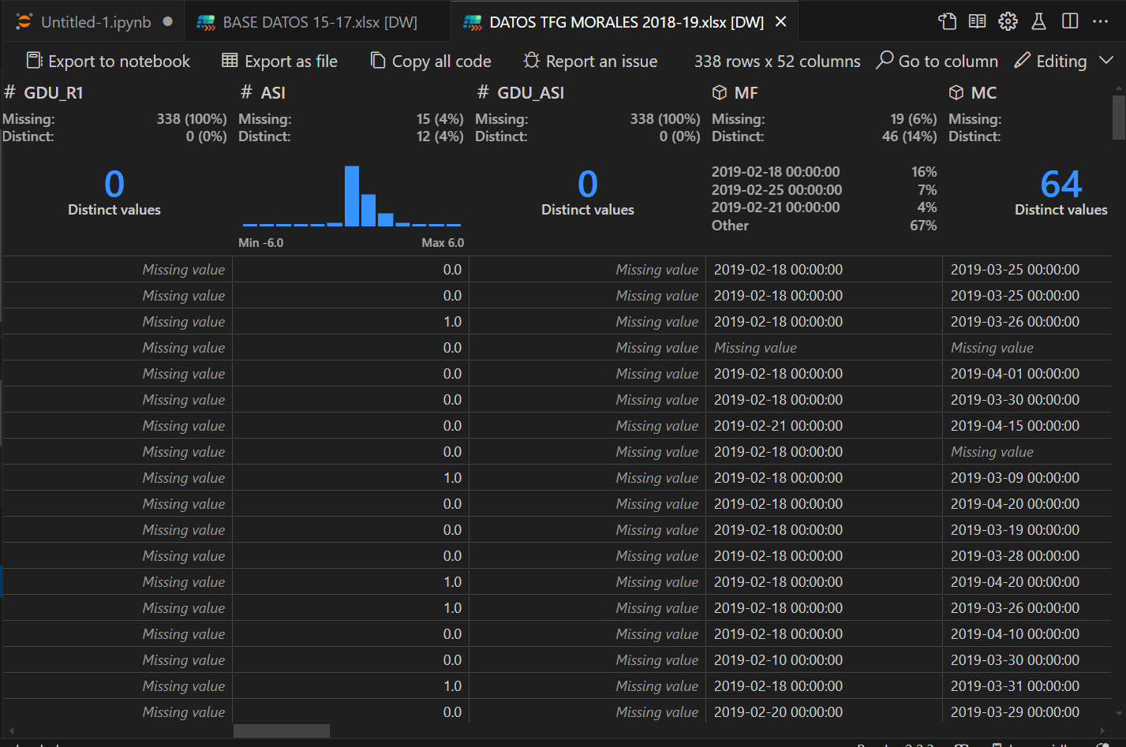
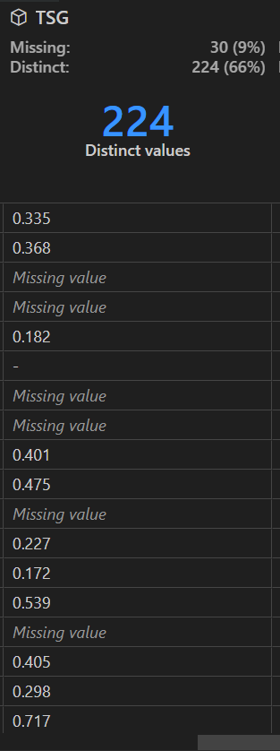

Reu 2: 28 feb 2025 con Mari

28 feb 2025 | TFG Valentina
Participantes: María Laura Federico Valentina Tornello
Archivos adjuntos: DATOS TFG MORALES 2018-19 BASE DATOS 15-17.xlsx CLIMA 1819.xlsx

Notas de reunión
- Pedigree de ¿167? líneas
- MetaR: diseño experimental preguntar PLOT IBLK, mirar
Se baja de este link.
https://excellenceinbreeding.org/toolbox/tools/multi-environment-trail-analysis-r-meta-r

- Pedigree 168 líneas: enlistar uno por uno → distinct(pedigree)
- Buscar TSG papers.
- Idea: 37°C → : extrapolar según valores de fecha y humedad relativa.
- Pedir IDs de genotipos a María Laura.

📝 Lista de quehaceres:
📌 Planilla de Ensayo Temprano 2018-2019 (TFG Morales):
- Calcular GDU-VT, GDU-R1, GDU-ASI → hasta floración, tengo en cuenta 8°C?
- Calcular TSG.
- Estimar las fechas puntuales de MF y MC (celdas resaltadas en naranja) → cuando vuelva Roberto.
📌 Planilla de Ensayo Tardío 2018-2019 (TFG Morales):
- Calcular GDU-VT, GDU-R1, GDU-ASI.
- Calcular MF, MC y TSG.
📌 Planilla de Ensayo en Pergamino 2015-2016 (TFG Morales):
❗Hacen falta datos de CLIMA para los ensayos de 2015, 2016 y 2017 para calcular GDUs.
- En la localidad 5 Bloque 2 calcular GDUs de S-R1, ASI (R1-VT), S-MF, R1-MF.
- En la localidad 6 Bloque 2 calcular GDUs de S-R1, ASI (R1-VT), S-MF, R1-MF.
- En la localidad 4 hay materiales puntuales donde falta calcular GDUs.
📌 Planilla de Ensayo en Pergamino 2016-2017:
- PER1: a partir del bloque 2 hay que calcular todos los GDUs de R1-MF, S-MF.
- PER2: a partir del bloque 2 hay que calcular todos los GDUs de R1-MF, S-MF.
📌 Planilla de Datos de Humedad (TFG Morales):
- A partir de la fila 1955 no hay datos del número de chalas.
- A partir de la fila 1955 es necesario calcular el porcentaje de humedad del grano: (Peso Húmedo-Peso Tara)-(Peso Seco-Peso Tara))/(Peso Seco-Peso Tara))*100 → realicé el cálculo desde el muestreo 7 al 12.
- A partir de la fila 3172 comienza a haber datos sobre madurez fisiológica y sobre el ciclo de llenado del grano (½, ¾, ⅘, 10/5, 6/5) pero en la misma columna de humedad y de T1, T2 y T3 al lado.
- A partir de la fila 4868 comienzan nuevamente a estar los datos de chalas. Calculé las humedades con la fórmula anterior.
- A partir de la fila 5436 tenemos todas las humedades, más el promedio de humedad del grano calculado a partir de dos filas y su desvío estándar (en naranja).
📌 Crear una nueva planilla con las siguientes columnas:
- Año
- Localidad
- Ensayo
- Parcela
- Bloque
- Bloque incompleto
- Genotipo
- S-MF (GDUs)
- S-R1 (GDUs)
- S-MC (GDUs)
- MF
- MC
- TSG
- P1000
- Chalas promedio

Luego la posibilidad de que se arme una columna Ambiente concatenada entre año, localidad y ensayo.

Reu 3: 20 mar 2025

20 mar 2025 | TFG Valentina
Participantes: María Laura Federico Roberto Daniel Lorea Valentina Tornello
Archivos adjuntos:

Notas
- Planilla global con todos los ensayos y materiales. Luego filtramos lo que necesitemos.
- Línea LP 2542 -1 es la misma línea que LP 2542.
- Validación de datos de MF con la integral o área bajo la curva, para ver la correlación (en ensayos 21-22)
- Diseños alfa látices: F.V fila y columna para ajustar variación espacial.
- Próxima reunión → determinamos objetivo del trabajo de tesis, BLUPs y BLUEs

Tareas
- Marcar en rojo los plots que no encajen dentro el criterio para que Roberto los chequee.
- Luego de floración no tomamos Tmed-8°C (GDU_MF, GDU_MC), solo Tmed acumulada.
- Roberto carga tesis de alumnos en el drive
- Roberto agrega en drive tablas de excel de ensayos de años 19-20 y 21-22.

Estadios fenológicos:
- Período vegetativo: S-R1
- Período de llenado de grano: R1-MF
- Período de secado: MF-MC
- Ciclo total: S-MC

TSG: porcentaje de humedad que pierde por día o por grado día.
Tipo de grano: F, SD (semidentado) O D (dentado) → caracterización del genotipo.

Reu 4: 3 de abr 2025

3 abr 2025 | Título tentativo y objetivos TFG Valentina Tornello
Participantes: María Laura Federico Valentina Tornello Roberto Daniel Lorea
Archivos adjuntos: Plantilla 1era Entrega; Carpeta Entregas Taller

Notas
- Preguntas: para el resumen es necesario aclarar en qué años?

Fechas:
- 9/4 Título e info de directores.
- 30/4 Hipótesis y Objetivos
- 14/5 Resumen de hasta 250 palabras
- 11/6 Entrega presentación pptx
- 18/6 Entrega final

TÍTULOS TENTATIVOS

- Bases Genéticas de la Fenología en Maíz (Zea Mays L.): Identificación de QTLs en Líneas Públicas Mediante Mapeo por Asociación
- Estudio de la Fenología de líneas de Maíz: Identificación de QTLs Mediante un Mapeo de Asociación
- Mapeo por Asociación de Estadíos Fenológicos de líneas de Maíz en Diversos Ambientes del Norte de Buenos Aires
- Estudio de la Fenología de un Panel de Líneas Públicas de Maíz: Identificación de QTLs Mediante un Mapeo por Asociación

Variables:
- Estadío vegetativo: S-R1
- ASI: VT-R1
- R1-MF
- Llenado de grano: R1-MF
- S-MF
Al menos dos campañas chequeadas. 23-24? 18-19? ver. Temprano-Tardío.

OBJETIVO GENERAL TENTATIVO

- Identificar las bases genéticas que determinan la en maíz (Zea mays L.) mediante un análisis de asociación genómica (GWAS), evaluando la variabilidad genética en diferentes ambientes para
- Estudiar las distintas etapas fenológicas en líneas endocriadas de maíz en diferentes ambientes e identificar QTLs asociados, mediante la aplicación de Mapeo por Asociación (GWAS).
- Caracterizar y analizar la variabilidad genética asociada a variables fenológicas clave del desarrollo de un panel de líneas de maíz (Zea mays L.) mediante Mapeo por Asociación (GWAS), con el fin de identificar QTLs que aporten al conocimiento de la base genética del ciclo del cultivo y su posible aprovechamiento en programas de mejoramiento. (esta parte no esta mal pero me redunda ...fijate de hacerlo mas concreto, en esta misma linea de pensamiento)
Caracterizar y analizar la variabilidad genética asociada a variables fenológicas clave del desarrollo de maíz (Zea mays L.) mediante Mapeo por Asociación (GWAS) en un panel de líneas endocriadas con el fin de identificar QTLs para su posible aprovechamiento en programas de mejoramiento genético.

OBJETIVOS ESPECÍFICOS:
- Fenotipado → ASI …
- Igxe
- Mapeo GWAS

Objetivos específicos tentativos
- Diseñar y automatizar un flujo de trabajo en Python para el cálculo de variables fenológicas, como la duración del estadio vegetativo, llenado del grano y la asincronía floral, así como la tasa de secado de grano.
- Analizar la interacción genotipo × ambiente (G×E) sobre la expresión de los rasgos fenológicos y discutir su estabilidad y relevancia para el mejoramiento genético.
- Estimar valores BLUPs/BUEs para los rasgos fenológicos seleccionados, utilizando modelos mixtos lineales a fin de generar datos robustos para el mapeo.
- Realizar un análisis de asociación genómica (GWAS) sobre los rasgos fenológicos, utilizando modelos que controlen estructura poblacional y parentesco, y detectar loci asociados (QTLs) con relevancia agronómica.
- Interpretar los resultados obtenidos del GWAS, contrastando los QTLs identificados con regiones genómicas previamente reportadas y discutiendo su potencial uso en selección asistida por marcadores. DUDA si es relevante mencionarlo
- Evaluar la estabilidad de los rasgos fenológicos y de las asociaciones genéticas encontradas en condiciones contrastantes de siembra (temprana vs tardía), mediante análisis comparativo entre campañas. DUDA si es relevante mencionarlo

HIPÓTESIS TENTATIVA

- Existe variabilidad fenotípica presente en el panel de líneas de maíz en estudio para los estadios fenológicos determinada por QTLs identificados por Mapeo por Asociación.

- Existe variabilidad fenotípica significativa en los estadios fenológicos del desarrollo del maíz (Zea mays L.), y esta variabilidad está asociada a regiones genómicas específicas (QTLs) que pueden ser identificadas mediante análisis de asociación (GWAS) en un panel de líneas públicas evaluadas en diversos ambientes.

- Existe variabilidad fenotípica significativa en el panel de líneas públicas evaluadas en diversos ambientes para los estadios fenológicos del desarrollo del maíz (Zea mays L.), y esta variabilidad está asociada a regiones genómicas específicas (QTLs) que pueden ser identificadas mediante análisis de asociación (GWAS). (mucho enredo)
- Existen variantes genéticas, detectadas a través de polimorfismos de nucleótido simple (SNPs), que están asociadas a variables fenológicas clave del desarrollo de maíz (Zea mays L.).

NOTAS TESIS
INFO PREVIA - Material Vegetal
Al momento de presentar este proyecto se cuenta con la información fenotípica del subset de 170 líneas endocriadas anteriormente mencionadas, evaluadas en los siguientes ensayos:
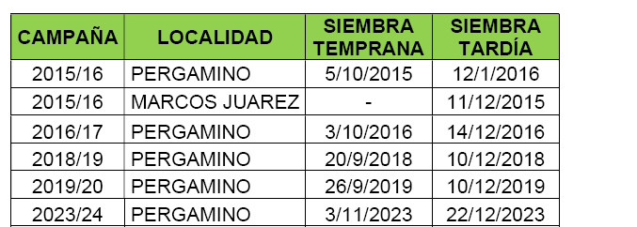
En cada ensayo se utilizó un diseño en alfa-látice con dos repeticiones, la unidad experimental consistió en una parcela de dos surcos a 0,70 m de distancia y 5 metros de longitud. Se implantaron con sembradora neumática a densidad de siembra de 5 plantas/m lineal. Todos los ensayos fueron implantados en secano, sin limitaciones de nutrientes y con control de malezas y plagas desde el barbecho. Se utilizó la escala de Ritchie et al. (1992) con el propósito de realizar una descripción de los estadíos ontogénicos durante la estación de crecimiento. Se determinó la duración de los períodos: vegetativo entre siembra y floración femenina (S-R1), reproductivo desde floración femenina hasta madurez fisiológica (R1-MF) y de secado desde madurez fisiológica hasta madurez comercial con 15 % de humedad en el grano (MF-MC). También se determinó la asincronía floral (VT-R1).

Mediciones previas:
Madurez fisiológica: Se considera cuando la línea de leche alcanza ¾ y aparece la capa negra en la base del grano (≅ 35%HR).
Ciclo de llenado del grano:
  - R3 (grano acuoso): Mucha humedad, sin peso seco significativo.
  - R4 (grano pastoso): Inicia acumulación de materia seca.
  - R5 (grano dentado): Avanza la línea de leche, la cual se forma entre una parte brillosa seca y una húmeda opaca; se estabiliza el peso seco.
  - R6 (madurez fisiológica): Peso seco máximo, aún con alta humedad.
Variabilidad en la floración: Afecta la tasa de crecimiento del grano y vegetativo, por lo que los GDU hasta madurez pueden variar entre materiales.
Muestreo cada 15 días: Se establecieron curvas de humedad y peso con datos de campo y estimaciones.

Las unidades GDU fueron calculadas utilizando la ecuación:
TT (°C d) = Σ (Tm – Tb)
En donde Tm corresponde a la temperatura media mensual, obtenidas del promedio entre el valor de temperaturas máximas y mínimas diarias (datos provistos por el sector de climatología EEA INTA Pergamino); y Tb corresponde a la temperatura base, la cual se refiere a la temperatura mínima en la cual se produce una detención en el crecimiento de la especie (para maíz la Tb corresponde con el valor de 8°C desde la siembra hasta el estadío fenológico R1; luego se considera 0°C).
Durante el estado vegetativo se realizó un seguimiento para monitorear los materiales de estudio. Para el análisis fue necesario cosechar espigas (la primera a los 20 días a partir de R1, y posteriormente con una periodicidad de 7 días) para determinar el momento donde el material alcanza el estado fenológico de madurez fisiológica. En esta determinación fue necesario tener en cuenta el contenido de humedad de las muestras (aproximadamente 35%), la formación de la capa de absición, y por último también el movimiento de la línea de leche. El momento de finalización de cosecha de cada línea se decidió en función del contenido de humedad, es decir cuando la misma resultaba en un valor del 14,5 % en grano, o cercano al mismo.
El proceso de llenado de granos transcurre desde la fecundación hasta madurez fisiológica. Un indicador de este estado fenológico resulta ser la formación de la capa de absición (capa negra), el cual denota un cese de acumulación de materia seca en el grano (Cárcova et al., 2003).
Las espigas cosechadas manualmente fueron llevadas a una sala de trabajo, en donde se realizó la extracción de 20 granos de la porción central de cada espiga y se tomó nota de su peso húmedo. Posteriormente, los granos fueron colocados en sobres identificados con la finalidad de realizar un secado artificial utilizando una estufa (102°C, 48 h); una vez transcurrido el tiempo requerido para su secado se tomó registro del peso seco. Obtenidos los datos de peso húmedo y peso seco se procedió a calcular (por diferencia de pesos) el contenido de humedad en cada momento de cosecha, determinándose MC cuando los granos alcanzaron 14,5 % de humedad.
Germoplasma:
Durante la campaña 2016/17 en el campo experimental de la EEA Pergamino de INTA se evaluaron 166 líneas endocriadas representantes de más de 40 orígenes genéticos diferentes pertenecientes al Programa de Mejoramiento de la EEA INTA Pergamino, desarrolladas en los últimos 60 años. Estudios previos de éste panel de líneas establecieron, mediante marcadores moleculares SNPs, que dichas líneas pueden agruparse en 9 grupos diferentes (Torrent, 2018; Solmi et al., 2018).
Ensayos:
Los ensayos se realizaron sobre un suelo argiudol típico, serie Pergamino, en el campo experimental de la EEA Pergamino de INTA. Se sembraron en dos fechas de siembra: una fecha temprana del 03/10/2016 y una fecha tardía del 14/12/2016. Se utilizó un diseño Alfa-Latice, en bloques aleatorios con dos repeticiones que fueron representadas por las fechas de siembra. La unidad experimental consistió en dos surcos de 5 mts de longitud, a una distancia de 70 cm entre surcos, con una densidad de 72000 plantas.ha⁻¹. En cuanto al manejo, el ensayo fue conducido bajo siembra directa. Se aplicaron herbicidas en forma convencional a lo utilizado en la región para el control de malezas. La fertilización se realizó con 180 kg/ha de urea y 150 kg/ha de arrancador (36 P, 9 N, 7 S) a la siembra.
Variables fenológicas medidas
Se evaluaron las siguientes variables:
Variables fenológicas (utilizando la escala de Ritchie y Hanway y expresados por medio del tiempo térmico):
1- Período siembra – VT (S-VT): período trascurrido entre la siembra y el estado fenológico VT (cuando el 50 % de las plantas de cada parcela presenten la inflorescencia masculina visible y emitiendo polen en un 50 %). Se expresará en grados centígrados/día (°Cd);
2- Período siembra – R1 (S-R1): período trascurrido entre la siembra y el estado fenológico R1 (cuando el 50% de las plantas presenten la espiga femenina con estigmas emergidos mayores a 2 cm de largo). Se expresará en grados centígrados día (°Cd);
3- Asincronía floral (ASI): tiempo térmico transcurrido entre floración masculina (VT) y femenina (R1);
4- Período siembra – MF (S-MF): período trascurrido entre la siembra y madurez fisiológica. Se expresará en grados centígrados día (°Cd);
5- Período de R1-MF (R1-MF): período trascurrido entre floración femenina y madurez fisiológica. Se expresará en grados centígrados día (°Cd);
6- Período siembra – MC (S-MC): período trascurrido entre la siembra y madurez comercial (14,5 % de humedad de granos). Se expresará en grados centígrados día (°Cd).
7- Período de secado de granos (MF-MC): período trascurrido entre madurez fisiológica y madurez comercial. Se expresará en grados centígrados día (°Cd).

Estas variables fueron determinadas mediante seguimiento fenológico en campo, incluyendo muestreos de espigas a partir de R1 para determinar MF (madurez fisiológica) en función de la aparición de la capa negra, contenido de humedad (>32%–40%) y peso seco. Posteriormente, las muestras se secaron en estufa (102 °C, 48 h) para determinar MC (madurez comercial). El contenido de humedad se estimó por diferencia de peso húmedo y seco. Los valores de GDU se calcularon como:
GDU = Σ (Tmed – Tb)
- Tmed: temperatura media diaria (promedio entre Tmax y Tmin)
- Tb: temperatura base (8 °C hasta R1; 0 °C desde R1 en adelante)
Los datos climáticos fueron provistos por la estación meteorológica de INTA Pergamino.

NOTAS MODELO ESTADÍSTICO
Con dos repeticiones completas en alfa‐látice, cada genotipo aparece dos veces en el campo, pero en subbloques distintos. Esto permite estimar la variación genotipo‐ambiente a nivel de bloque y subbloque.
- Estructura de subbloques:
  - Imaginemos que cada repetición se divide en, por ejemplo, ocho subbloques (la cantidad exacta depende del número de líneas y la metratura disponible).
  - En cada subbloque se incluyen, digamos, 20–25 genotipos, de modo que todos los 170 genotipos (o las líneas de estudio) estén repartidos homogéneamente en subbloques distintos.
  - Cada subbloque ocupa una parcela contigua (dos surcos × 5 m) y contiene cada genotipo una sola vez dentro de ese subbloque.
Al final del análisis de datos, el modelo estadístico (ANOVA mixto o lineal generalizado con efectos fijos y aleatorios) incluirá:
- Efecto fijo del genotipo.
- Efecto aleatorio de la repetición.
- Efecto aleatorio del subbloque (anidado dentro de cada repetición).
- Efecto aleatorio residual (error experimental).
De esa manera, la varianza total se descompone en:
- Varianza debida al genotipo.
- Varianza debida a diferencias entre repeticiones.
- Varianza debida a diferencias entre subbloques dentro de cada repetición (control de la heterogeneidad espacial).
- Varianza residual, que representa la variación no explicada por ninguno de los anteriores (variación dentro de cada parcela).

NOTAS unidad experimental: parcela de dos surcos (0,70 m × 5 m)
Desde el punto de vista agronómico, se elige esta configuración porque:
Dos surcos a 0,70 m:
En la región pampeana, la distancia estándar de surco para maíz es 0,70 m, que favorece una buena aireación y exposición solar.
  - Dos surcos de 5 m de longitud significan 10 m lineales por surco, que la densidad de siembra (5 plantas/m lineal) representan 50 plantas por surco (100 plantas por parcela). Este tamaño es suficiente para estimar el rendimiento potencial de cada línea, pero sin requerir un área de terreno tan grande.
Densidad de siembra: 5 plantas/m lineal:
  - Una densidad cercana a 5 plantas/m es representativa de condiciones comerciales para maíz de grano en la zona.
  - Garantiza una competencia moderada entre plantas (ni demasiado rala, que subestima posibles efectos de competencia, ni demasiado densa, que podría inducir estrés por competencia de luz o nutrientes).
  - Facilita comparaciones entre ensayos (los efectos de densidad en los caracteres fenológicos suelen ser menores en comparación con efectos genéticos o de fecha de siembra).
Sembradora neumática:
  - Asegura una siembra uniforme y precisa en cada punto programado, reduciendo la variación debida a errores de distancia o profundidad de siembra.
  - Homogeneiza la posición de cada semilla, lo cual es importante cuando luego se miden parámetros fenológicos que pueden depender de la uniformidad de emergencia.
Condiciones de secano, manejo sin limitaciones de nutrientes, control de malezas y plagas:
  - El secano en la pampa argentina implica una variación de humedad entre años. Al no proveer riego, se asegura que cada línea exprese su respuesta fenológica y de tolerancia al déficit hídrico de forma natural.
  - El manejo nutricional óptimo (sin limitaciones de nutrientes) evita que la varianza debida a déficit de fertilidad o a interacciones nutriente × genotipo contamine los resultados: así, cualquier diferencia detectada entre genotipos se atribuye a su génica y no a falta de nitrógeno o fósforo.
  - Control efectivo de malezas y plagas desde barbecho garantiza que no haya competencias de malezas o daños de insectos que, por ejemplo, retrasen la floración o modifiquen la distribución de biomasa.
TESIS VIGNAU - Ing Agronomica
Encontramos variabilidad para el ciclo de cultivo (S-MC. La media tanto en tiempo térmico (GDU) como en días calendario resultaron mayores en el ensayo temprano, indicando una mayor duración del ciclo fenológico, obteniendo como resultado valores de 2904,45 ºC/d (198 días calendario) para el ensayo temprano, mientras que para el tardío los valores se reducen a 2580,67 ºC/d (188 días calendario). Esto se debe a que en el ensayo temprano los genotipos exploran temperaturas más bajas durante el período vegetativo, dando como resultado el aumento de la duración de la fase. Aunque también el desarrollo está regido por otros factores ambientales como el fotoperíodo (Satorre, 2012).
Encontramos variabilidad para el período de secado (MF-MC). La media en tiempo térmico (GDU) fue mayor en el ensayo temprano con 859,89 ºC/d; sin embargo, resulta de interés resaltar que cuando analizamos la variable con la unidad en días calendario observamos que los días transcurridos durante el período de secado son casi 42 para el ensayo temprano, mientras que para el ensayo tardío la cantidad de días aumenta a 57. Como se expuso anteriormente, lo ocurrido es que las variables climáticas ocurridas durante este momento tienen una gran capacidad para influir en la tasa de secado, y por ende en la duración del período de secado de granos (Shrestha et al, 2021).
La elección de genotipos con ciclos más cortos permite alcanzar la madurez fisiológica antes y en mejores condiciones ambientales (mayor déficit de presión de vapor) para el período de secado. Además, disminuye el riesgo de heladas tempranas que afectan el llenado de granos y en consecuencia el rendimiento. En siembras tardías, los efectos negativos del desplazamiento del período de secado hacia los meses otoñales serán menores cuanto más corto sea el ciclo y el llenado de granos, y mayor la tasa de secado.

Victoria Maria De Ridder Ing Agronomica

El período entre la floración y madurez fisiológica para un genotipo dado depende esencialmente de la temperatura a través de su efecto sobre la tasa de llenado del grano. Situaciones ambientales desfavorables que limiten la provisión de asimilados pueden adelantar la formación de la capa negra acortando el período de llenado (Cirilo y Andrade, 1996). Las elevadas temperaturas pueden reducir la viabilidad del polen en maíz y afectar el número de granos. La temperatura durante la primera parte del llenado de grano tiene un efecto detrimental sobre el rendimiento. Una temperatura alta provoca senescencia y madurez más tempranas (Cirilo et al., 2012).
El crecimiento y rendimiento están íntimamente relacionados a la disponibilidad hídrica del cultivo. En condiciones de secano, en algún momento de su ciclo se puede ver expuesto a diferentes estreses que pueden ocurrir secuencialmente o simultáneamente. De todas formas, el tipo y magnitud de las interacciones son difíciles de anticipar (Dardanelli et al., 2003). La frecuente mayor demanda atmosférica de diciembre y enero (alta radiación y temperatura), coincide con la antesis de siembras tempranas, determinando que sus rendimientos sean más variables. Muchos estudios demuestran que estreses durante el período crítico, período de aproximadamente 30 días centrado en floración, disminuyen la tasa de crecimiento del cultivo, con consecuentes pérdidas de granos y rendimiento (Cirilo et al., 2012). El retraso de la fecha de siembra disminuye la probabilidad de un estrés hídrico y térmico por alta temperatura, que explica la frecuente mayor estabilidad de los rendimientos logrados en maíces de siembras tardías (Satorre, 2017).
Durante la fase vegetativa, las siembras tardías experimentan mayores tasas de crecimiento debido a los mayores registros térmicos en ese período con respecto a las fechas tempranas (Andrade et al., 1993). Sin embargo, luego de la floración, los niveles de radiación solar incidente y la temperatura disminuyen progresivamente reduciendo la producción de biomasa (Cirilo y Andrade, 1994a). Es frecuente que ocurra una disminución en el peso de los granos, asociada a estas condiciones menos favorables para la producción de asimilados en la planta.
Por otro lado, en ambientes donde la estación de crecimiento está delimitada por bajas temperaturas, en las fechas de siembra tardía se reduce el tiempo disponible para el cultivo (Cirilo y Andrade, 1994a) y existe un mayor riesgo de heladas capaces de acortar el período de llenado de los granos y disminuir el peso (Otegui y López Pereira, 2003). En estas condiciones, se esperaría que los híbridos de menor duración del ciclo fenológico presenten una mejor adaptación que los de ciclo más largo indicados para siembras tempranas (Nielsen et al., 2002).
Para ambientes óptimos de la región maicera núcleo, con el objetivo de aprovechar los recursos durante el período crítico, se necesita germoplasma con un tiempo térmico a antesis intermedio y un ciclo completo a madurez fisiológica relativamente largo. Es decir, líneas que dispongan la floración en el mes de diciembre y extiendan su período de llenado de granos hasta febrero, llegando a madurez comercial en el mes de marzo.

Tabla 1. Campañas y características generales del fenotipado de líneas
Campaña | Fecha de Siembra | Localidad | Información climática disponible | Observaciones
2015/16 | Temprana/Tardía | Pergamino (INTA) | No | Subconjunto con datos fenológicos incompletos
2016/17 | Temprana/Tardía | Pergamino (INTA) | Parcial | Datos fenológicos clave disponibles
2018/19 | Temprana/Tardía | Pergamino (INTA) | Completa (T max, T min, GDU) | Se utilizará para cálculo detallado de variables fenológicas
2019/20 | Temprana/Tardía | Pergamino (INTA) | Parcial | Datos fenológicos y climáticos cruzables
2023/24 | Temprana/Tardía | Pergamino (INTA) | En curso/por procesar | Nueva evaluación, no incluida en el presente análisis

El modelo a emplear se define de la siguiente manera:

$Y=Xβ+Qv+Zu+ε$
donde Y es el es el vector de fenotipos corregidos (BLUE/BLUP), X representa la matriz de diseño para los SNPs, Q es la matriz de estructura poblacional (derivada del STRUCTURE), v representa los efectos fijos asociados a la estructura, Z es la matriz de diseño para los efectos aleatorios de los individuos, u es el vector de efectos aleatorios (parentesco, modelado por la K-matrix) y ε es el error residual.

TEORÍA ADICIONAL
En condiciones normales de cultivo (fecha de siembra oportuna, buena disponibilidad hídrica y nutricional, óptima sanidad) el maíz presenta una relación lineal entre la cantidad acumulada de materia seca y la de Rint acumulada a lo largo de su ciclo, aún hasta momentos próximos a la madurez fisiológica (Andrade et al.,1996; Figura 3.6)
La principal ventaja de los sistemas de maíz tardío es que aumentan los rendimientos mínimos, ofreciendo más estabilidad al productor (Díaz Valdez et. al., 2014). Esto es debido a que las siembras tardías colocan al período crítico del cultivo en una época con mejores probabilidades de precipitaciones y menores chances de sufrir un golpe de calor en la definición del número de granos (Maddonni, 2012).
Una desventaja que presentan los maíces tardíos o de segunda es el retraso de la cosecha debido a que el contenido de humedad en los granos demora mayor cantidad de tiempo en descender hasta el nivel óptimo (Wenqiang et al., 2021). El atraso da como resultado mayores pérdidas en cantidad debido al quebrado, vuelco, caídas de espigas, consumo de aves (Satorre et al., 2012), así como también cambios en la calidad comercial a través de la caída del peso hectolítrico, aumento de granos brotados y granos amohosados por ataques fúngicos (Ferraguti, 2016).

Asincronía Floral (ASI)
La asincronía floral en maíz se refiere a la diferencia de tiempo entre la floración masculina (emisión de polen en la panoja) y la floración femenina (aparición de barbas en la espiga). Se mide en GDU (grados día acumulados) y se expresa como:
$Asincronía floral = fecha de floración femenina (R1) - fecha de floración masculina (VT)$
- Valor positivo (R1 ocurre después de VT) → Hay un retraso en la floración femenina, lo que indica una mayor asincronía. La planta sufrió un estrés que afectó más a la espiga que a la panoja.
- Valor cero (R1 y VT ocurren el mismo día) → Floración sincronizada, ideal para la polinización.
- Valor negativo (R1 ocurre antes de VT) → La floración femenina se adelantó a la masculina, lo cual es inusual.
Cuando la asincronía floral es negativa, significa que la espiga (flor femenina) emergió antes que la panoja (flor masculina). Esto puede deberse a varios factores:
- Condiciones ambientales favorables para el desarrollo de la espiga:
- Temperaturas adecuadas y buen suministro de agua pueden acelerar el crecimiento de la espiga en relación con la panoja.
- En algunos genotipos, el estrés térmico o hídrico leve puede favorecer la floración femenina antes que la masculina.
- Diferencias genéticas entre híbridos y líneas:
- Algunos materiales tienen una respuesta diferencial en su desarrollo reproductivo, lo que puede provocar que la floración femenina ocurra antes.
- Existen híbridos con floración temprana de espigas que fueron seleccionados por características agronómicas específicas.

- Hormonas vegetales y regulación del crecimiento: La auxina y el ácido giberélico regulan el desarrollo floral en el maíz. Un desequilibrio hormonal podría adelantar el desarrollo de la espiga.
- Efecto de la densidad de siembra: En siembras con altas densidades, las plantas pueden competir por luz y recursos, afectando el momento de floración de cada estructura.
- Desbalances nutricionales: un mayor suministro de nitrógeno puede favorecer un crecimiento vegetativo excesivo y retrasar la panoja, mientras que el fósforo y el potasio pueden acelerar la floración femenina.

¿Cómo afecta a la producción un valor negativo en asincronía floral?
Cuando la floración femenina ocurre antes que la masculina, la polinización puede verse comprometida porque las barbas emergen sin suficiente polen disponible. Esto puede reducir el número de granos formados y afectar el rendimiento del cultivo.
Lo ideal es una asincronía floral cercana a 0 o ligeramente positiva, asegurando que haya suficiente polen disponible cuando las barbas emergen.

Semilla de Maíz
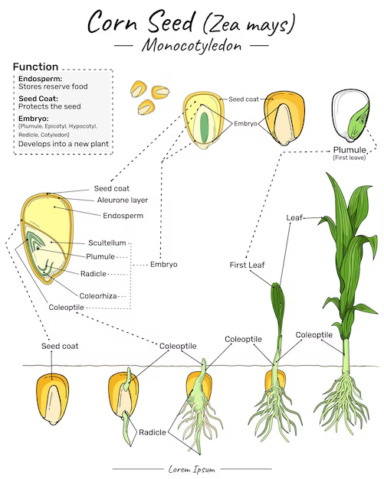

Estructura | Función principal
Endosperma | Almacena almidón y proteínas para la germinación
Cubierta seminal | Protege la semilla de daños y deshidratación
Capa de aleurona | Produce enzimas para degradar el endosperma y liberar nutrientes
Escutelo | Absorbe nutrientes del endosperma y los transfiere al embrión
Epicótilo | Forma hojas y tallo después de la germinación
Hipocótilo | Conecta la radícula con el epicótilo
Coleorriza | Protege la radícula en su salida de la semilla
Plúmula | Forma las primeras hojas y permite la fotosíntesis

BLUP es el acrónimo de Best Linear Unbiased Predictor, que en español se traduce como Mejor Predictor Lineal Insesgado. Es una metodología estadística utilizada para predecir efectos aleatorios en modelos mixtos lineales. En el ámbito del mejoramiento genético, los BLUPs son fundamentales para estimar el mérito genético de individuos o líneas, permitiendo una selección más precisa de los genotipos superiores.
Aplicaciones de los BLUPs:
- Estimación del mérito genético: Permiten predecir el valor genético de individuos en base a datos fenotípicos y relaciones de parentesco, facilitando la selección en programas de mejoramiento.
- Análisis de datos desbalanceados: Son especialmente útiles cuando los datos provienen de ensayos con diseños incompletos o desbalanceados, ya que pueden manejar la ausencia de datos de manera eficiente.
- Consideración de la interacción genotipo-ambiente (GxE): Los BLUPs pueden incorporar la variabilidad debida a diferentes ambientes, mejorando la precisión en la selección de genotipos adaptados a condiciones específicas.

Procedimiento para el análisis estadístico utilizando BLUPs en ensayos agrícolas
Para aplicar los BLUPs en nuestros ensayos, especialmente considerando diseños con bloques incompletos y correcciones por filas y columnas, se recomienda el siguiente enfoque:
- Modelado estadístico:
  - Definir el modelo mixto lineal: Incluye efectos fijos (como el promedio general) y efectos aleatorios (como los efectos de genotipos, ambientes y su interacción).
  - Incorporar estructuras de covarianza: Para capturar adecuadamente la variabilidad y correlación entre observaciones, especialmente en diseños con bloques incompletos.
- Estimación de componentes de varianza:
  - Utiliza métodos como la Máxima Verosimilitud Restringida (REML) para estimar los componentes de varianza asociados a los efectos aleatorios.
- Cálculo de los BLUPs:
  - Una vez estimados los componentes de varianza, se calculan los BLUPs para los efectos aleatorios, proporcionando predicciones insesgadas y de mínima varianza.
- Análisis por ensayo y consolidación de resultados:
  - Realiza el análisis estadístico para cada ensayo de manera individual, obteniendo los BLUPs correspondientes.
  - Posteriormente, integra los resultados de los diferentes ensayos para obtener una visión global del desempeño de los genotipos a través de múltiples ambientes y años.

Período crítico: +-15 días R1
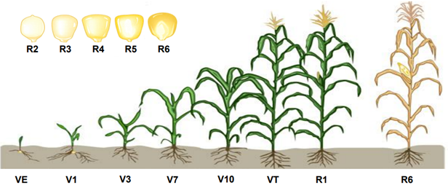

Fenología: uso de la escala de Ritchie et al. (1992)
Para describir los estadios fenológicos del maíz se emplea la escala de Ritchie et al., que se basa en las siguientes mediciones:
Emergencia (VE): desaparición completa del coleóptil sobre el nivel del suelo.
V1, V2, … Vn (estadios vegetativos): número de hojas verdaderas con collar totalmente desplegado.
VT (tassel‐stage o iniciación de panoja): cuando la panoja principal se vuelve visible, indica la transición vegetativo‐reproductiva.
R1 (silking o floración femenina): aparición de la primera barba en la mazorca (50 % de las plantas en el lote con barbas extendidas). Marca el inicio efectivo de la etapa de llenado de grano. Visibles cuando tienen 2 cm de largo, salen de la espiga en diferentes frecuencias, plumita de estigma, el 50% estadio era R1.
R6 (madurez fisiológica): momento en que el grano ha alcanzado su peso seco máximo (línea de leche ¾ y/o, en campo, se detecta la cresta negra). A partir de aquí el grano empieza a secar de forma neta.
A partir de estos, se definen las duraciones:
Período vegetativo (S-R1): Desde siembra (S) hasta floración femenina (R1). Corresponde al crecimiento vegetativo neto y al establecimiento de la capacidad fotosintética de la planta.
Período reproductivo/llenado (R1-MF): Desde floración femenina (barbas emergidas) hasta madurez fisiológica. Durante esta etapa las unidades de llenado (granos) acumulan carbohidratos y proteínas, determinando el potencial final de peso de cada grano.
Período de secado (MF-MC): Desde madurez fisiológica (MF) hasta madurez comercial (MC), definida como un 15 % de humedad en grano. Esta fase de “secado natural” en campo ocurre gradualmente y depende de la temperatura y humedad relativa del aire.
Duración total de ciclo (S-MC): desde siembra hasta madurez comercial. Abarca las fases vegetativa, de llenado de granos y secado.
Asincronía floral (VT-R1): La diferencia en grados‐día entre VT y R1. Un ASI corto indica buena sincronía de floración masculina y femenina. Un ASI prolongado suele asociarse a estrés (déficit hídrico, altas temperaturas), donde la panoja todavía emite polen, pero las barbas tardan en emerger.

COMPILE fue validado en la detección de QTL para síntesis de γ-tocoferol y floración en maíz, identificando genes previamente reportados como ZmVTE4, ZmRap2.7, ZCN8 y CCT1, así como nuevos candidatos no descriptos en los estudios originales (Hill et al. 2022). La misma metodología fue validada para evaluar resistencia al taladro del maíz (European corn borer).
En la región Norte de la provincia de Buenos Aires existe un amplio rango de fechas de siembra. En dicha zona los sistemas de producción optan por dos fechas de siembra diferentes: por un lado, el sistema tradicional que usualmente se denomina “Maíz temprano”, donde el cultivo se siembra en los meses de septiembre/octubre (como fecha orientativa desde el 10 de septiembre al 20 de octubre); por otro lado, en el sistema denominado “Maíz tardío” la siembra se realiza en los meses de noviembre/diciembre (desde el 20 de noviembre en adelante) (Aapresid, 2013; Vignau, 2024)

Seguimiento de Revisiones

Seguimiento de revisiones
 Revisor | Tarea |  Estado |  Notas
María Laura Federico | 9/4 Entrega Ttítulo | Revisada | Bases genéticas de la fenología en maíz (Zea Mays L.): Identificación de QTLs en líneas públicas mediante mapeo por asociación
rdlorea@gmail.com | 30/4 Objetivos general y específicos | Revisada
María Laura Federico | 30/4 Hipótesis | Revisada
María Laura Federico | 14/5 Resumen de 250 palabras | Revisada
Persona | 11/6 Presentación pptx | Revisada
rdlorea@gmail.com | 27/6 Entrega final | Revisada

📒 Mejoramiento Genético
Libro Kang: Cuando se trabaja con genes candidatos, Gm puede representar el valor asociado a los multilocus de esos candidatos. En ese caso, el porcentaje de varianza fenotípica explicada por ellos da una medida directa de su importancia. La expectativa (especialmente desde la genómica) es que la parte explicada por Gm crezca y la parte residual (g + e + g × e) sea menor.
Incluso en situaciones donde los genotipos conocidos explican efectivamente una gran fracción de la varianza del carácter, la importancia de genotipos particulares puede ser bastante efímera. Los valores genotípicos para loci específicos pueden ser funciones del trasfondo genético y del ambiente, y por lo tanto pueden cambiar fácilmente a medida que los cultivos evolucionan y cambian los ambientes bióticos (plagas y patógenos) y abióticos (prácticas agrícolas).
Además, la mutación generará nuevos loci de caracteres cuantitativos (QTL), y un locus candidato que funciona bien en una población puede ser, en el mejor de los casos, un predictor muy pobre en otra. Aun si solo un número modesto de QTL influye en un carácter, entonces (salvo clonación) cada individuo es esencialmente único en términos de sus genotipos relevantes y de los efectos ambientales particulares que ha experimentado. Si la epistasis y/o las interacciones genotipo–ambiente (G×E) son significativas, cualquier genotipo dado puede ser un buen—pero no excepcional—predictor del fenotipo.
La genética cuantitativa provee la maquinaria necesaria para manejar toda esta incertidumbre aun cuando se tenga algún conocimiento sobre genotipos importantes. De hecho, los componentes de varianza permiten cuantificar cuánto de la variación no es explicado por los genotipos conocidos. Una característica crítica de la genética cuantitativa es que permite contabilizar correctamente las correlaciones entre parientes en los valores genéticos no medidos (g).
Actualmente, los genotipos (m) utilizados en la Ecuación 2.2 suelen corresponder a marcadores anónimos que, mediante análisis estadísticos, se han mostrado asociados y ligados a QTL. Este tipo de selección asistida por marcadores (MAS) puede generar una mejora significativa en la respuesta a la selección, especialmente cuando la heredabilidad de un carácter es baja (Lande y Thompson, 1990).
Sin embargo, incluso un QTL de gran efecto normalmente se localiza en un intervalo inicial bastante amplio (20–50 cM), y los marcadores anónimos que se usan pueden estar a 10–25 cM (o más) de distancia del QTL real. Por eso, seleccionar directamente sobre los genotipos de los QTL (en lugar de sobre marcadores ligados) aumenta la eficiencia de la selección, salvo que el marcador esté muy estrechamente ligado al QTL.
La eficiencia relativa de una sola generación de selección usando marcadores ligados (comparado con seleccionar directamente sobre los genotipos del QTL) se escala como (1 – 2c)², o aproximadamente 1 – 4c en el caso de un marcador estrechamente ligado, donde c es la frecuencia de recombinación entre el marcador y el QTL.
Por lo tanto, lo ideal sería poder identificar marcadores mucho más próximos al QTL, o aún mejor, evaluar directamente loci candidatos para comprobar si efectivamente son los QTL de interés. Los tests de asociación directa con un conjunto reducido de candidatos son un enfoque mucho más potente que un escaneo genómico completo basado en marcadores anónimos.
El desafío, claro, es elegir los candidatos correctos desde un principio. La expectativa —y de hecho, el supuesto central de la genómica— es que contar con la secuencia completa del genoma facilitará enormemente la selección de genes candidatos en el futuro.
Otro método más exhaustivo es acotar un QTL a una región de confianza lo más pequeña posible y luego examinar todas las secuencias génicas de esa región. Esto se puede hacer sugiriendo candidatos para análisis adicionales o directamente evaluando todos los genes mediante arrays de expresión, buscando aquellos cuya expresión sea consistente con el carácter de interés.
Sin embargo, incluso en estos estudios aparentemente directos hay que ser cautelosos. Por ejemplo, un gen activado en el tejido de la semilla puede parecer un buen candidato para rendimiento, pero otro gen expresado solo en raíces —que en principio podría descartarse— tal vez tenga un efecto más importante si mejora la capacidad de la planta de captar y almacenar energía.
En general, la esperanza es que la secuencia de ADN en sí misma brinde pistas sobre su función como gen candidato. La proteómica ha generado un catálogo extenso de motivos proteicos que permiten deducir (aunque de forma aproximada) funciones de marcos de lectura abiertos: si una proteína atraviesa una membrana, si participa en transporte, si se dirige a un orgánulo, etc. Incluso esta información parcial puede ser útil para incluir o excluir candidatos.
La expectativa futura es poder leer directamente las secuencias regulatorias y predecir el patrón de expresión de un gen solo a partir de su secuencia de ADN, en esencia haciendo estudios de expresión “in silico” (con la computadora). Aun así, hay que recordar que la expresión en tejidos inesperados puede tener efectos dramáticos en el carácter de interés.

Genética humana
Una complicación común, tanto para genetistas humanos como para fitomejoradores que trabajan con poblaciones naturales, es la posibilidad de generar falsos positivos en estudios de asociación (entre genotipos candidatos y valores fenotípicos) debido a la estructura o estratificación poblacional.
Por ejemplo, si un marcador es muy frecuente en una subpoblación, y esa misma subpoblación presenta también alta frecuencia de un alelo asociado al carácter de interés, entonces —si no se controla por estructura poblacional— el marcador puede parecer asociado al rasgo simplemente porque predice la pertenencia poblacional del individuo.
Los genetistas humanos corrigen este problema usando el test de desequilibrio de transmisión (TDT), que compara si un alelo es transmitido o no de un progenitor a una descendencia que presenta el rasgo de interés (Spielman et al., 1993; Knapp, 1999a,b).
Otra herramienta poderosa en genética humana es el mapeo fino de genes a través del desequilibrio de ligamiento, utilizando las recombinaciones históricas (reflejadas en la pérdida progresiva de desequilibrio) que ocurren entre un marcador estrechamente ligado y el gen de interés para localizar con precisión un locus (Hästbacka et al., 1992; Graham y Thompson, 1998; Slatkin, 1999).
Finalmente, una herramienta importante con raíces en la genética humana son los modelos de efectos aleatorios para mapear QTL en pedigríes complejos (Amos, 1994; Gessler y Xu, 1996; Xie et al., 1998; Yi y Xu, 1999, 2000).
La idea es estimar la varianza del carácter asociada a una región genómica particular, usando marcadores anónimos distribuidos a lo largo del genoma. Al igual que BLUP/REML, este enfoque permite trabajar con pedigríes arbitrarios e incorporar numerosos efectos fijos. Es, sin duda, un enfoque a considerar para el mapeo de QTL en diversos contextos.
Predicción de features y anotación
La predicción de features o características se refiere a la identificación de genes dentro de secuencias genómicas completas, así como a la detección de motivos, intrones, promotores y otros elementos diagnósticos de la función génica o genómica.
La anotación implica registrar estas identificaciones en una base de datos. También se utiliza en un sentido más amplio para asignar funciones putativas a genes.
Los genes suelen caracterizarse por marcos de lectura abiertos (ORFs): tramos de ADN sin codones de terminación. Sin embargo, en eucariotas, los genes están interrumpidos por intrones, por lo que muchos genes verdaderos se presentan como ORFs más cortos que los ORFs espurios. Como cualquier estadístico reconocerá, esto es especialmente problemático en búsquedas globales a gran escala, como la secuenciación del genoma humano.
Por lo tanto, la identificación de genes requiere criterios adicionales, como:
- la similitud con genes conocidos,
- o la presencia de características diagnósticas (Guigó et al., 2000)
Rendimiento y mejoramiento
Los mejoradores han explorado métodos que se centran en rasgos fisiológicos integrados o en la selección directa, o que buscan reducir la confusión causada por el ambiente:
• Índices Fisiológicos Integrados: A veces, es preferible utilizar rasgos fisiológicos que describan una respuesta inherente y autocorregible. Por ejemplo, en maíz, el atributo Intervalo Antesis-Silking (ASI) está altamente correlacionado con el número de granos por planta bajo condiciones de sequía. Este tipo de QTL (Locus de Carácter Cuantitativo) es considerado más útil per se que intentar explicar el rendimiento en términos de componentes (como el número de granos), especialmente cuando los efectos ambientales han confundido los datos a través de las interacciones genotipo-ambiente (GxE).
• Selección por Rendimiento Per Se bajo Estrés: La selección para rendimiento bajo condiciones de estrés es generalmente un enfoque ineficiente debido a la baja heredabilidad del rendimiento, que se vuelve aún más baja bajo estrés.
• Selección Indirecta: La respuesta correlacionada puede ser explotada. La selección indirecta para un rasgo X será más efectiva para mejorar un rasgo Y si el producto de la correlación genética (rA) y la raíz cuadrada de la heredabilidad de X (hx) es mayor que la raíz cuadrada de la heredabilidad de Y (hy) (rA hx > hy). Sin embargo, la dificultad radica en que el conocimiento de correlaciones negativas puede sugerir que este método de selección también será ineficiente.
En conclusión, la manipulación de rasgos de rendimiento es complicada porque el rendimiento es el resultado final de procesos fisiológicos y morfológicos complejos, y la selección para una parte del proceso a menudo resulta en una compensación en otra parte, debido a las limitaciones genéticas (pleiotropía o ligamiento) que se manifiestan como correlaciones negativas

Criterios de clasificación
Identificamos las parcelas con el comportamiento esperado e inesperado para observar con mayor detenimiento aquellos plots con comportamiento inesperado, de manera de eliminar los datos del plot o determinar manualmente la MF y MC si lo requiere.
Criterios para la clasificación:

"Esperado":
- La humedad (HUM) debe disminuir en sucesivos muestreos.
- El peso seco (Peso Seco) debe aumentar en sucesivos muestreos.

"No esperado":

- Si alguna fila rompe la tendencia de humedad creciente o peso seco decreciente, se marcará todo el Plot como "No esperado".

